Experiencia profesional

**Enero-abril 2009** **Proyecto tutorado “creación de empresas”**

Descripción: Proyecto enfocado a la cre

**Mayo-agosto 2009** **Proyecto tutorado “Tutorial de reglas de acentuación“**

Elaborado: Macromedia Flash.

Descripción: Tutorial animado cuya finalidad servir de apoyo para la escritura.

**Sep-dic 2009 Proyecto tutorado punto de venta video club “Baka films”**

Elaborado: Visual C#, MySql.

Descripción: Elaboración de un punto de venta con manejador de base de datos para la administración y control de un videoclub.

**Enero-abril 2010 Proyecto tutorado “Sistema de tutorías”**

Elaborado: Php, Mysql.

Descripción: Sitio web para la administración académica de la Universidad Tecnológica Metropolitana, que consta de dos vistas, la vista del administrador con capacidad de editar la información del sitio y la vista de usuario que solo puede enviar y ver información.

**Mayo-agosto 2010 Proyecto tutorado ventas en línea “Maya Ko’oton”**

Elaborado: Php, css, javascript, Jquery, MySql, Macromedia flash

Descripción: Sitio web para la venta de productos en línea, contiene la vista de administrador y la vista de usuario.

**Junio-Julio 2012 Colaboración en el Sistema de Gestión Social**

Elaborado: Php, CSS, javascript, Mysql

Descripción: Sistema de gestión de solicitudes gubernamentales.

**Junio-Julio 2012 Diseño, Programación e Implementación del sistema PRIMERCIRCULO**

Elaborado: php, css, javascript, Mysql, Jquery.

Descripción: Sistema de administración y captura de solicitudes.

**Octubre 2012-Agosto 2013 Implementación del sistema integral de nómina HARWEB**

Elaborado: asp.net, SqlServer, javascript

Descripción: coordinador en la implementación y capacitación del sistema integral de nómina y recursos humanos Harweb.

**2011- Junio 2015 Dirección General de Tecnologías de la Información**

Cargo: Programador.

Función: Programador Web perteneciente al departamento de aplicaciones de internet, encargado de la creación y administración de diversos sitios y aplicaciones web.

**Junio 2015- Enero 2016 Almacenes PAMA S.A de C.V**

Cargo: Jefe de Sistemas.

Función: programador de utilidades y herramientas para la empresa, jefe del departamento de sistemas, recepción de mercancías, etiquetado, salidas de almacén a piso y cubrir a las cajeras o vendedoras de ser necesario

**Bergman Armando**

**Pereira Novelo**

Fecha de nacimiento

23 de junio de 1990

Edad

25 años

Dirección

Calle 16 #352 x 21 y 23 san José vergel, Mérida Yucatán México.

Teléfono

98-71-06-66-29

Email

bergman.pereira.novelo@gmail.com

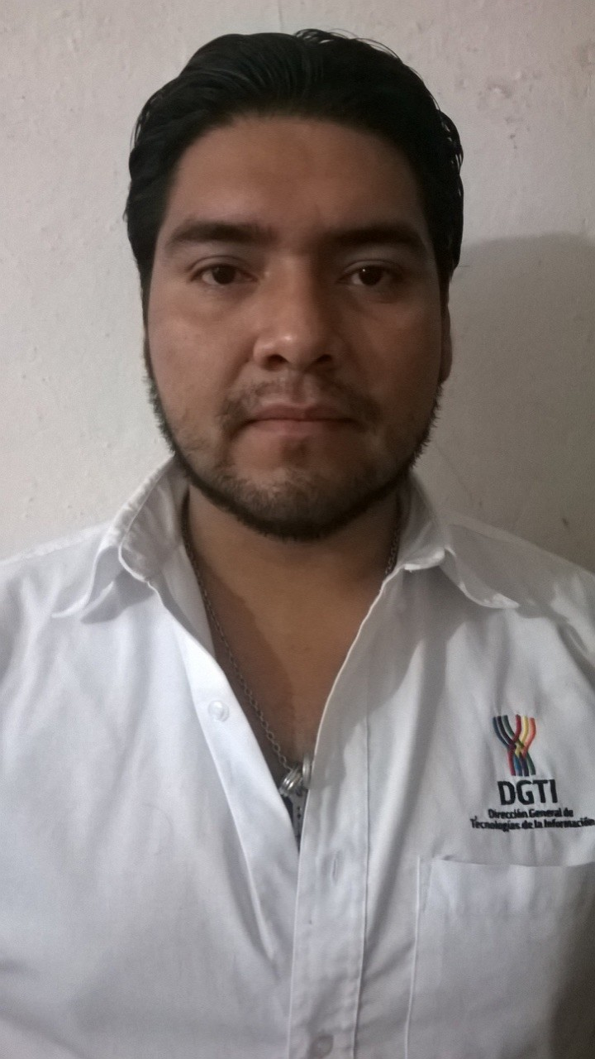

**Programador Web y Diseño multimedia**

**Profesional en la programación y diseño de sitios web y herramientas multimedia**

Otros datos

**Idiomas**

Inglés**:** Nivel Intermedio.

**Informática**

Manejo de SO Mac, Linux, Windows (xp, vista, 7,8), Paquetería office, Paquetería Macromedia (photoshop, illustrator, flash, Dreamweaver), maquetación css, manejadores de base de datos MySql, PhpMyadmin, SQLServer, firebird, visual estudio(C#, asp.net), conocimiento en el desarrollo de plataformas móviles XCODE, conocimiento básico PROGRESS 10, conocimiento en el desarrollo de aplicaciones web. Mantenimiento y reparación de equipos de computo, conocimiento redes, Microsip

Lenguajes de programación.- PHP, Javascript, CSS, C#, ASP.NET, XCODE, PROGRESS.

**Conocimientos suplementarios**

* Impartición del curso de capacitación en internet y multimedia 29 de abril 2010.
* Participación del congreso Kaambal 2010 de tele aprendizaje y gestión del conocimiento.
* Participación del congreso Kaambal 2011 de tele aprendizaje y gestión del conocimiento.
* Participación del congreso Kaambal 2012 de tele aprendizaje y gestión del conocimiento.
* Diseño de los posters publicitarios de la Expo Tic 2010, en la Universidad tecnológica Metropolitana.
* Diseño de los logos de la Secretaria de Administración y Finanzas.
* Diseño de los logos de la Dirección General de Tecnologías de la Información.
* Impartición del curso de capacitación sistema HARWEB
* Implementación sistema MICROSIP.
* Impartición del curso de capacitación sistema MICROSIP

**Referencias personales**

Karla Gpe Mendoza Segura Tel: 99-91-93-09-45

LIC. Ricardo Cervera gamboa Tel: 9-27-80-95

Luis Enrique Canul Tel: 1-82-05-01

En cumplimiento con lo establecido por la Ley Federal de Protección de Datos Personales en Posesión de los Particulares, agregar la siguiente leyenda al CV “Manifiesto mi autorización para el manejo de mis datos personales, así como su divulgación de manera total o parcial ante terceros para fines de reclutamiento y selección”.

Formación académica

**2005-2008** **Certificado bachillerato especialidad químico - biólogo**

Colegio de Bachilleres del Estado de Yucatán

**2007-2009** **Diplomado en mantenimiento y reparación de equipos de cómputo**

Escuela ramón López Velarde

**2007-2009** **Diplomado Contabilidad**

Escuela ramón López Velarde

**2008-2010 TIC Informática Administrativa**

Universidad Tecnológica Metropolitana